《操作系统》课程实验总结报告
学生姓名 |  | 吴浩 | 年级专业 | 15级网络工程 | 学号 | 2015118128
项目名称 |  | 模拟操作系统
项  目  实  现  原  理  简  述 | 原理：  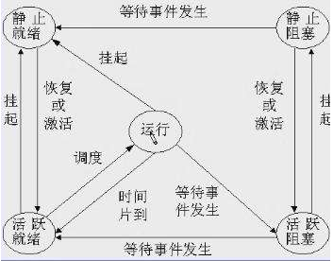  核心代码：  function process(pid,priority,runtime,isblock,blocktime,blocklasttime){  let o ={  id: pid,  size:10,  isblock:isblock,  blocktime:blocktime,  blocklasttime:blocklasttime,  runtime:runtime,  numberofruntime:0,  priority:priority,  state:0,  }  return o;  }  function init(){  //创建就绪队列  console.log("sss");  }  function createprocess(pcb){  let newpcb = process(pcb.id,pcb.priority,pcb.runtime,pcb.isblock,pcb.blocktime,pcb.blocklasttime)  return newpcb  }  function disposeblockquery(blockquery,readyquery,readyquerysize,exitquery,timeslice,blockquerysize){  //将阻塞队列进行处理  if(blockquery.length>0){  for (let j = 0;j<blockquery.length;j++){  blockprocess = blockquery[j]  blockprocess.blocklasttime = blockprocess.blocklasttime - timeslice[blockprocess.priority-1]  if(blockprocess.blocklasttime <= 0){  //阻塞完成  for(let i = blockprocess.priority;i>0;i--){  if(i == 1){  if(readyquery[0].length >= readyquerysize){  //应该加入阻塞队列，但这里直接非正常exit  if(blockquery.length<blockquerysize){  blockquery.shift()  blockprocess.state = 4  blockquery.push(blockprocess)  break  }  else{  alert("阻塞队列不够大，非正常exit")  }  }  else {  blockquery.shift()  blockprocess.state=1  blockprocess.isblock = false  readyquery[0].push(blockprocess)  break  }  }  else if(readyquery[i-2].length<readyquerysize){  blockquery.shift()  blockprocess.state=1  blockprocess.isblock = false  readyquery[i-2].push(blockprocess)  break  }  }  }  }  }  return {blockquery:blockquery,readyquery:readyquery,exitquery:exitquery}  }  function disposerunquery(runquery,runquerysize,runquerysize,readyquery,readyquerysize,blockquery,blockquerysize,exitquery,timeslice){  //判断runquery  if(runquery.length <= runquerysize && runquery.length > 0){  let nowprocess = runquery.pop()  nowprocess.runtime = nowprocess.runtime - timeslice[nowprocess.priority-1]  nowprocess.numberofruntime = nowprocess.numberofruntime + 1  if(nowprocess.isblock == true && nowprocess.runtime > 0){  nowprocess.blocktime = nowprocess.blocktime - timeslice[nowprocess.priority-1]  }  if(nowprocess.blocktime <=0 && nowprocess.isblock == true){  if(blockquery.length<blockquerysize){  nowprocess.state = 3  blockquery.push(nowprocess)  }  else{  alert("加入不到阻塞队列，阻塞队列不够长，非正常exit")  nowprocess.state = 4  exitquery.push(nowprocess)  }  }  else{  if(nowprocess.runtime<=0){  //运行结束  nowprocess.state = 4  exitquery.push(nowprocess)  }  else{  //时间片轮转结束，回到就绪队列  for(let i = nowprocess.priority;i>0;i--){  if(i == 1){  if(readyquery[0].length >= readyquerysize){  //应该加入阻塞队列，但这里直接非正常exit  alert("内存不够大，非正常exit")  nowprocess.state = 4  exitquery.push(nowprocess)  }  else{  readyquery[0].push(nowprocess)  break  }  }  else if(readyquery[i-2].length<readyquerysize){  nowprocess.priority = nowprocess.priority -1  readyquery[i-2].push(nowprocess)  break  }  }  }  }  }  return {runquery:runquery,readyquery:readyquery,blockquery:blockquery,exitquery:exitquery}  }  function readyTorun(readyquery,runquery,readylevel){  //重新将就绪队列的进程加入到运行队列  for(let i = readylevel-1;i>=0;i--){  if(typeof(readyquery[i][0]) == "object" ){  if(readyquery[i].length>0){  let temprunpcb = readyquery[i].shift()  temprunpcb.state = 2  runquery.push(temprunpcb)  break  }  }  }  return {readyquery:readyquery,runquery:runquery}  }  function createtoready(newquery,readyquery,readyquerysize){  if(newquery.length>0){  let temppcb = newquery.pop()  if(readyquery[temppcb.priority-1].length<readyquerysize){  // readyquery[temppcb.priority-1]  temppcb.state=1  readyquery[temppcb.priority-1].push(temppcb)  }  else newquery.push(temppcb)  }  return {newquery:newquery,readyquery:readyquery}  }
完  成  情  况 | 程序加载  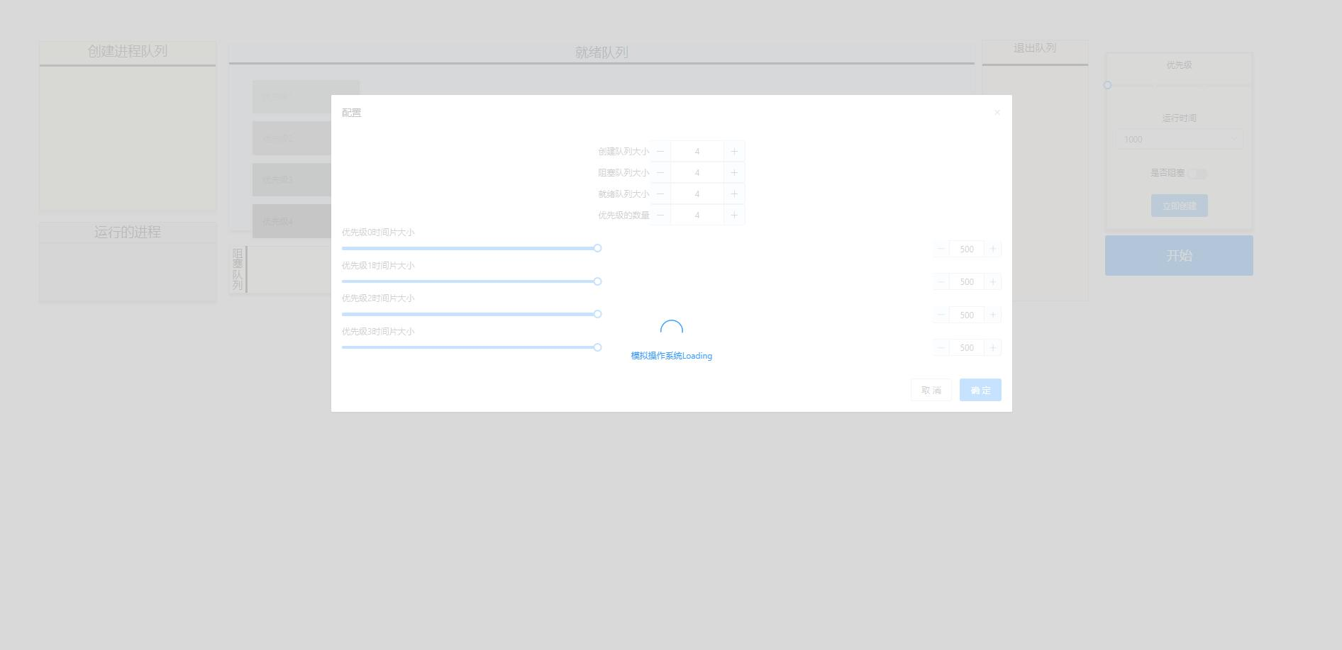  配置参数  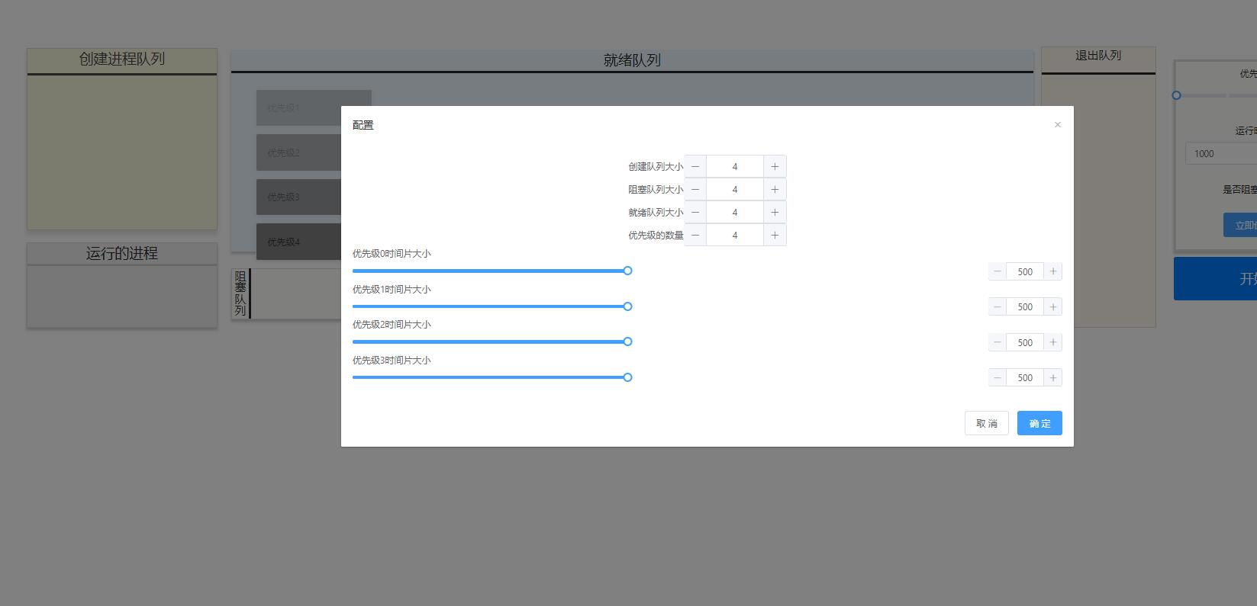  创建进程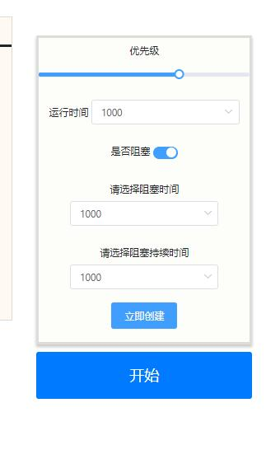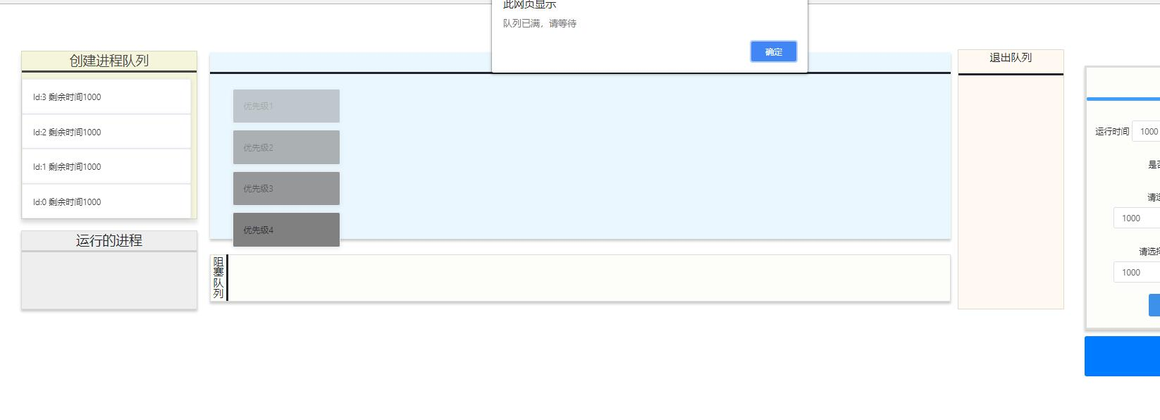创建进程队列已满  进程运行  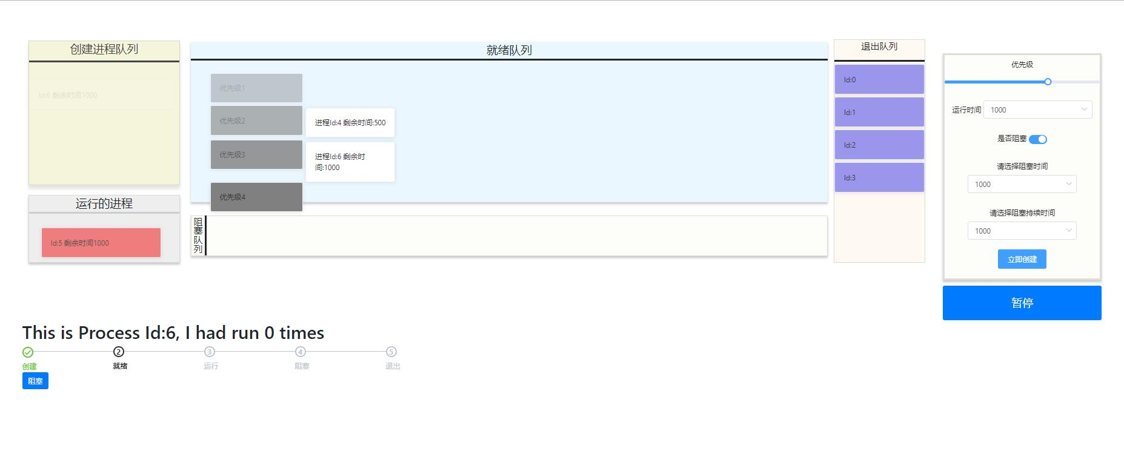  运行结束  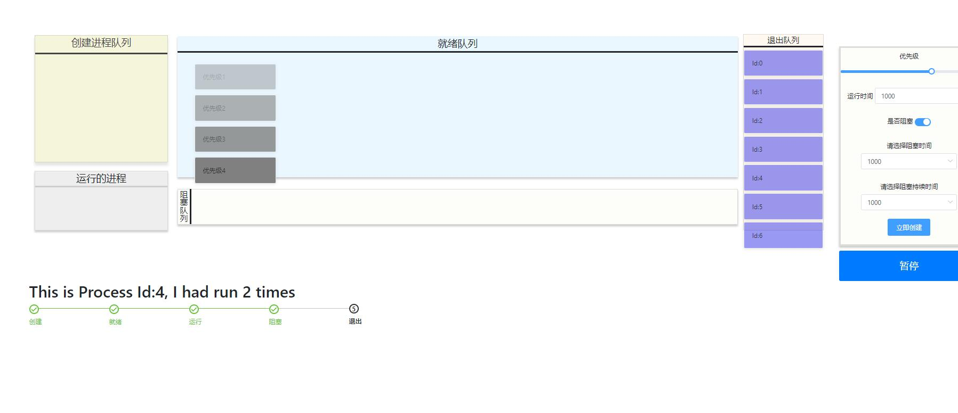
主  要  特  点 | 每隔固定时间从runqueue队头取出一个元素，如果此元素已经运行完毕，则删除，如果未运行完且到达阻塞时间，则加入到阻塞队列。否则将其运行时间更改，并且加入到就绪队列。除此之外，每隔相同时间将readyqueue队列的队头加入到runqueue（注：runqueue队列同时最多只能有一个元素）。并将blockqueue队列队头元素阻塞运行时间减去间隔时间，如果结果小于零，则证明阻塞结束，将其加入到ready队列中去。  很好的完成了大部分要求。在空闲队列这里，当新建进程时，我采取新建一个pcb而不是从空闲队列中寻找。我认为这样的好处是可以节省空间，并且将每一次新建的进程的唯一标识记录下来。除此之外。感觉界面有些繁琐，代码在细节之处应该还可以继续优化
主  要  问  题  及  改  进  思  路 | 利用vue解决了问题，但代码复用性仍不好。比起大二时进步了很多，但很多方面仍需加强。比如还可以导出成app还有警告窗仍可美化。正常开发时应进行特殊定制。没有做正规的单元测试和集成测试。只是做了简单的边界分析，bug应很多。但已发现的bug均已改正。如果要提高复用性最好采取vuex。
填表日期： 2018.6.1 签名：

